SPECYFIKACJA WYKONANIA I ODBIORU PRAC
W ZAKRESIE ZIELENI

- WSTĘP
  - Przedmiot Specyfikacji wykonania i odbioru prac
Przedmiotem niniejszej specyfikacji są wymagania dotyczące wykonania i odbioru prac związanych z bieżącym utrzymaniem terenów zieleni publicznej w gminie Mosina.

  - Zamawiający:
Gmina Mosina
pl. 20 Października 1,
62-050 Mosina

  - Określenia podstawowe
Określenia podstawowe w niniejszej specyfikacji są zgodne z obowiązującymi Polskimi Normami.
Wykonawca jest odpowiedzialny za jakość wykonania prac oraz za ich zgodność z umową, kosztorysem ofertowym, specyfikacją wykonania i odbioru prac oraz poleceniami Inspektora Nadzoru.
- teren – miejsce prowadzenia prac,
- bezpieczeństwo i higiena pracy – podczas realizacji prac Wykonawca będzie przestrzegać przepisy BHP, a w szczególności Wykonawca ma zadbać, aby pracownicy nie wykonywali prac w warunkach niebezpiecznych, szkodliwych dla zdrowia oraz niespełniających odpowiednich wymagań sanitarnych,
- ochrona środowiska – Wykonawca ma obowiązek znać i stosować w czasie prowadzenia prac wszelkie przepisy dotyczące ochrony środowiska naturalnego. W szczególności Wykonawca powinien zapewnić spełnienie następujących warunków:
- powinny zostać podjęte odpowiednie środki zabezpieczające przed:
- zanieczyszczeniem zbiorników i cieków wodnych pyłami, paliwem, olejami, materiałami bitumicznymi, chemikaliami oraz innymi szkodliwymi substancjami,
- zanieczyszczeniem powietrza pyłami i gazami,
- przekroczeniem dopuszczalnych norm hałasu,
- możliwością powstania pożaru.
- praca sprzętu używanego podczas realizacji Przedmiotu Zamówienia nie może powodować zniszczeń w środowisku naturalnym.
Opłaty i kary w trakcie realizacji prac za przekroczenie norm, określonych w odpowiednich przepisach dotyczących ochrony środowiska, obciążają Wykonawcę.
- ochrona własności publicznej i prywatnej – Wykonawca odpowiada za ochronę instalacji i urządzeń zlokalizowanych na terenie obiektu. Wykonawca zapewni właściwe oznaczenie i zabezpieczenie przed uszkodzeniem tych instalacji i urządzeń w czasie wykonywania prac,
- inspektor nadzoru – przedstawiciel Zamawiającego upoważniony do kontrolowania przebiegu prac oraz wydawania poleceń,
- ziemia urodzajna – podłoże ogrodnicze wykonane w toku prawidłowych zabiegów agrotechnicznych, zapewniające roślinom prawidłowy rozwój, posiadające wymagane właściwości składu mechanicznego, zawartości materiału organicznego, zawartości składników pokarmowych, odczynu gleby i zasolenia,
- system korzeniowy – podziemna część rośliny,
- bryła korzeniowa – część systemu korzeniowego wykopana razem z ziemią, uformowana przez szkółkowanie bryła ziemi z przerastającymi ją korzeniami rośliny, zabezpieczona odpowiednim materiałem (odpowiedniej wielkości pojemnikiem lub jutą dostosowaną do wielkości rośliny),
- szyjka korzeniowa – część rośliny między korzeniem a pędem/pniem,
- przewodnik – pęd główny stanowiący oś drzewa,
- pień – nierozgałęziona dolna część przewodnika między powierzchnią ziemi, a początkiem korony,
- korona – zespół konarów i gałęzi,
- forma naturalna – forma drzewa zgodna z naturalnymi cechami wzrostu danego gatunku, z wyraźnie wykształconym przewodnikiem,
- forma wielopniowa – forma drzewa, które ma 2 lub więcej pędów (pni) rozgałęzionych, wyrastających do 50 cm od powierzchni ziemi. Najcieńszy pień musi mieć obwód minimum 6-8 cm,
- forma krzewiasta – forma drzewa, które ma minimum 3 rozgałęziające się pędy wyrastające do 50 cm,
- forma pienna – forma drzewa lub krzewu z wyraźnie uformowanym pniem i koroną,
- wysokość rośliny – długość mierzona od nasady do najwyższej części rośliny,
- szerokość rośliny – długość mierzona w najszerszym miejscu rośliny,
- szkółkowanie – zabiegi agrotechniczne przeprowadzane w szkółce polegające głównie na cyklicznym (przynajmniej raz w roku) przesadzeniu szkółkowanej rośliny lub przycinaniu jej systemu korzeniowego w celu uformowania bryły korzeniowej,
- pojemnik – naczynie o sztywnych lub miękkich ścianach w których roślina jest uprawiana co najmniej rok,
- kora przekompostowana/zrębki drzewne/kamienie są materiałem wykończeniowym przy sadzeniu materiału roślinnego (ściółka),
- paliki drewniane do stabilizacji drzew - dla drzew o obwodzie poniżej 14 cm na wys. 100 cm paliki o średnicy palika 6,0 cm. Dla drzew o obwodzie od 14 cm na wys. 100 cm paliki o średnicy palika 8,0 cm. Długość palików wysokich min. 240 cm, długość palików niskich 150 cm, toczone, zaimpregnowane próżniowo, sztywno połączone ze sobą za pomocą rygli (pół – kołków) o długości min. 80 cm,
- wiązania – elastyczna taśma w kolorze czarnym o szer. 4 cm,
- pozostałe określenia podstawowe są zgodne z obowiązującymi polskimi normami i zaleceniami jakościowymi dla ozdobnego materiału szkółkarskiego wydanych przez Związek Szkółkarzy Polskich.

- MATERIAŁ
Materiały muszą zostać zatwierdzony przez Zamawiającego lub działającego w jego imieniu Inspektora Nadzoru przed dostarczeniem na miejsce sadzenia oraz po posadzeniu. Materiały nieodpowiadające wymaganiom jakościowym zostaną przez Wykonawcę wymienione na prawidłowe na jego koszt. Wybrany i zaakceptowany materiał nie może być później zamieniany bez zgody Zamawiającego lub działającego w jego imieniu Inspektora Nadzoru.
Przywieziony na plac budowy materiał roślinny musi być odpowiednio zabezpieczony przed przesychaniem i systematycznie zraszany lub podlewany.
Wykonawca zapewni, aby składowane materiały, zachowały swoją, jakość i właściwość do robót oraz żeby były dostępne do kontroli przez Zamawiającego lub Inspektora Nadzoru. Miejsce czasowego składowania materiałów będzie ustalone z Inwestorem lub Inspektorem Nadzoru przed jego dostarczeniem i zabezpieczone przed dostępem osób trzecich.
Materiał roślinny dostarczony przez Wykonawcę na teren budowy (miejsce sadzenia)
i przeznaczony do nasadzeń musi być zgodny z "Zaleceniami jakościowymi dla ozdobnego materiału szkółkarskiego Warszawa 2018" – opracowanie Związku Szkółkarzy Polskich oraz musi być zgodny z przedstawionymi poniżej wymaganiami ogólnymi oraz z wymaganiami szczegółowymi.
Od Wykonawcy wymaga się dostarczenia wraz z dostarczonym materiałem roślinnym:
- zaświadczenia wystawionego przez szkółkę dostarczającą rośliny, w którym potwierdzona jest zgodność przebiegu procesu produkcji roślin z wymaganiami Inwestora oraz zgodnie z zaleceniami Związku Szkółkarzy Polskich,
- paszporty roślin zgodnie z Rozporządzeniem Parlamentu Europejskiego i Rady (UE) 2016/2031 z dnia 26 października 2016 r. w sprawie środków ochronnych przeciwko agrofagom roślin.

  - Materiał szkółkarski - drzewa
Drzewa muszą być prawidłowo uformowane z zachowaniem pokroju charakterystycznego dla gatunku i odmiany, wyprodukowane zgodnie z zasadami agrotechniki szkółkarskiej oraz posiadać następujące cechy:
- materiał musi być oznaczony etykietą zawierającą pełną nazwę łacińską rośliny,
- materiał klasy I (3x szkółkowany),
- pąk szczytowy przewodnika musi być wyraźnie wykształcony,
- przyrost ostatniego roku powinien wyraźnie i prosto przedłużać przewodnik,
- system korzeniowy musi być skupiony, prawidłowo rozwinięty i zamknięty w bryle a na korzeniach szkieletowych powinny występować liczne korzenie drobne,
- bryła korzeniowa musi być prawidłowo uformowana i nieuszkodzona, o wielkości dostosowanej do wielkości rośliny, zabezpieczona jutą i siatką lub w pojemniku,
- średnica bryły korzeniowej drzew liściastych musi być 10 - 12 razy większa od średnicy pnia mierzonej na wysokości 15 cm,
- pędy korony u drzew nie powinny być przycięte, chyba że jest to cięcie formujące uzgodnione z Inwestorem lub działającym w jego imieniu Inspektorem Nadzoru lub jest to ciecie formujące, np. u form kulistych,
- równomiernie rozmieszczone pędy boczne korony (nie jednostronnie), powinny być liczne
i nie mogą wykazywać oznak szkółkowania w zbyt dużym zagęszczeniu,
- przewodnik musi być prosty,
- blizny na przewodniku muszą być dobrze zarośnięte,
- drzewa muszą być proporcjonalne tzn. nie mogą być zbyt wyrośnięte – wyciągnięte w górę,
- zachowane odpowiednie proporcje między pniem, koroną i bryłą korzeniową,
- wysokość pnia drzewa liściastego formy piennej oraz jego obwód i ilość pędów szkieletowych zgodnie z wymaganiami szczegółowymi, umową lub porozumieniem,
- wysokość drzewa liściastego formy naturalnej oraz ilość pędów szkieletowych zgodnie
z wymaganiami szczegółowymi, umową lub porozumieniem,
- wysokość drzewa iglastego zgodnie z wymaganiami szczegółowymi, umową lub porozumieniem,
- materiał musi być jednolity w całej partii.

Wady niedopuszczalne:
- silne uszkodzenia mechaniczne roślin,
- odrosty podkładki poniżej miejsca szczepienia lub złe zrośnięcie odmiany szczepionej
z podkładką,
- ślady żerowania szkodników,
- oznaki chorobowe (porażenia chorobowe),
- zwiędnięcia i pomarszczenia kory zarówno na częściach nadziemnych jaki i na korzeniach,
- martwice i pęknięcia kory na przewodniku,
- uszkodzenie pąka szczytowego przewodnika lub jego brak,
- ślady nieprawidłowego cięcia na obrączkę,
- dwupędowe korony form piennych,
- niesymetryczna korona (brak jednego piętra korony; jednostronna, płaska korona – nierówna liczba pędów wyrastających w każdym kierunku),
- drzewa o źle wykształconej koronie, zbyt wyrośnięte, zbyt wyciągnięte w górę,
- korony drzew o powyginanych, poskręcanych pędach,
- jednostronne ułożenie pędów korony drzew,
- krzyżujące się gałęzie,
- więcej niż cztery niecałkowicie zarośnięte blizny na przewodniku,
- korzenie skręcone wokół szyjki korzeniowej,
- korzenie szkieletowe pozbawione gęstej „brody” drobnych korzeni wyrosłych w wyniku wielokrotnego szkółkowania,
- uszkodzenie lub przesuszenie bryły korzeniowej,
- bryła korzeniowa rozpadająca w balocie,
- drzew z tzw. gołym korzeniem.

  - Materiał szkółkarski - krzewy
Krzewy muszą być prawidłowo uformowane z zachowaniem pokroju charakterystycznego dla gatunku i odmiany, wyprodukowane zgodnie z zasadami agrotechniki szkółkarskiej oraz posiadać następujące cechy:
- materiał musi być oznaczony etykietą zawierającą pełną nazwę łacińską rośliny,
- należy zastosować krzewy o wszystkich gałęziach żywych z uformowanymi pąkami,
- pędy u krzewów muszą być liczne i rozłożone równomiernie (nie jednostronnie),
- pędy u krzewów nie powinny być przycięte, chyba że jest to cięcie formujące uzgodnione
z Inwestorem lub działającym w jego imieniu Inspektorem Nadzoru.
- blizny na wykonanych cięciach muszą być dobrze zarośnięte,
- lokalizacja pierwszego rozgałęzienia musi być w pobliżu szyjki korzeniowej (nie wyżej niż 10 cm od nasady),
- dostarczony materiał musi być pojemnikowany,
- podłoże w pojemniku powinno być równomiernie przerośnięte korzeniami, a korzenie nie mogą się zawijać na dnie pojemnika,
- bryła korzeniowa musi być prawidłowo uformowana i nie uszkodzona, o wielkości dostosowanej do wielkości rośliny,
- materiał musi być jednolity w całej partii,
- zgodny z wymaganiami szczegółowymi określonymi w projekcie lub umowie.

Wady niedopuszczalne:
- silne uszkodzenia mechaniczne roślin,
- ślady żerowania szkodników,
- oznaki chorobowe (porażenia chorobowe),
- zwiędnięcie i pomarszczenie epidermy na korzeniach i częściach nadziemnych martwice i pęknięcia wierzchnich warstw,
- złe zrośnięcie odmiany szczepionej z podkładką,
- jednostronne ułożenie pędów,
- jednopędowe krzewy,
- objawy silnego przesuszenia roślin,
- uszkodzenie lub przesuszenie bryły korzeniowej.
- korzenie skręcone wokół szyjki korzeniowej,
- rozpadająca się bryła korzeniowa po wybiciu z pojemnika,
- korzenie szkieletowe pozbawione gęstej „brody” drobnych korzeni wyrosłych w wyniku wielokrotnego szkółkowania.

  - Ziemia urodzajna
Ziemia urodzajna powinna posiadać następujące parametry:
- nie może być zagruzowana, zasolona, zanieczyszczona chemicznie, przerośnięta korzeniami,
- musi być pozbawiona kamieni większych od 5 cm śr. oraz zanieczyszczeń obcych,
- powinna być odchwaszczona, wilgotna,
- zalecane proporcje poszczególnych frakcji ziemi urodzajnej:
- frakcja ilasta – wielkość poniżej 0.002 mm – zawartość 12-18%
- frakcja pylasta – wielkość 0.002- 0.05 mm – zawartość 20-30%
- frakcja piaszczysta – wielkość 0,05- 2,0 mm – zawartość 45-70%
- frakcja żwirowa i kamienista – zawartość poniżej 5%
- nie dopuszcza się do stosowania mieszanek torfowych,
- wymagane fizyczne parametry charakteryzujące ziemię urodzajną: ciężar objętościowy 1,3-1,6 T/m³,
- wymagane parametry chemiczne ziemi urodzajnej:
- odczyn pH 5,7- 6,5,
- zawartość minerałów N 25-50 mg, P 205 10-29 mg, K 20-49 mg, Mg 10-15 mg na 100 g gleby,
- zawartość materii organicznej: 5-7 %,
- zawartością Ca nie przekraczającą 500 mg /100g gleby,
- nie dopuszcza się do wbudowania ziemi urodzajnej z zawartościami Ca i materii organicznej oraz wartości pH przekraczającymi ww. wymienione wartości;
Powyższe właściwości muszą być udokumentowane przez Wykonawcę przed dostawą ziemi urodzajnej na teren budowy.

  - Zrębki drzew liściastych
Zrębki drzew przekompostowane pochodzące z drzew i krzewów liściastych o frakcji 3-6 cm nie zanieczyszczona liśćmi czy chwastami. Zrębki, powinny być sterylne (tzn. pozbawiona nasion chwastów i zarodników grzybów), pozbawiona zanieczyszczeń chemicznych i odpadów. Ściółka powinna być wyłożona warstwą 5 cm.

  - Paliki do drzew
Paliki drewniane do drzew muszą być toczone, zaimpregnowane próżniowo, w kolorze naturalnym dla drzew o obwodzie poniżej 14 cm na wys. 100 cm paliki o średnicy palika 6,0 cm. Dla drzew o obwodzie od 14 cm na wys. 100 cm paliki o średnicy palika 8,0 cm. Długość palików wysokich min. 240 cm, długość palików niskich 150 cm, toczone, zaimpregnowane próżniowo, sztywno połączone ze sobą za pomocą rygli (pół – kołków) o długości min. 80 cm,

  - Nawozy
Nawozy powinny być w opakowaniu, z podanym składem chemicznym (zawartość azotu, fosforu, potasu i starki – N, P, K i S). Nawozy należy zabezpieczyć przed zawilgoceniem i zbryleniem w czasie transportu i przechowywania. Nawozy powinny być łatwo rozpuszczalne, wieloskładnikowe, granulowane, bezchlorkowe z mikroelementami, a także mieć mało substancji balastowych m.in. nawóz typu YARA MILA HYDROCOMPLEX lub równoważne.
  - Środki ochrony roślin
Do stosowania mogą być dopuszczone tylko te środki ochrony roślin, które przy prawidłowym stosowaniu, zgodnie z ich przeznaczeniem, nie stanowią zagrożenia dla zdrowia człowieka, zwierząt lub środowiska, a w szczególności środki ochrony roślin, które nie zawierają substancji aktywnych stwarzających takie zagrożenie i posiadają zezwolenie na dopuszczenie środka ochrony roślin do obrotu.
Wszelkie opryski roślin należy prowadzić zgodnie aktualnymi przepisami prawa oraz zgodnie z rozporządzeniem Dyrektora Regionalnego Zarządu Gospodarki Wodnej w Poznaniu z dnia 9 sierpnia 2012 r. w sprawie ustanowienia strefy ochronnej ujęcia wody w rejonie Mosina-Krajkowo dla zaopatrzenia Poznańskiego Systemu Wodociągowego (Dz.Urz.Woj.Wlkp. z 2012 r. poz.3556). Przed wykonaniem oprysków należy zawiadomić Inwestora lub działającego w jego imieniu Inspektora Nadzoru o rodzaju i ilości użytego środka.
  - Woda
Zamawiający nie zapewnia dostępu do wody.

- WYKONANIE NASADZEŃ
Sadzenie roślin należy wykonać w sprzyjających warunkach pogodowych
z wyłączeniem w szczególności dni upalnych, mroźnych oraz długotrwałych i ulewnych deszczy. Przed przystąpieniem do sadzenia roślin teren przeznaczony pod nasadzenia powinien być przygotowany i oczyszczony z wszelakich zanieczyszczeń. Wszystkie rośliny muszą być sadzone w przygotowanych i całkowicie zaprawionych dołach. Wszystkie prace należy wykonywać z należyta starannością. Lokalizacja nasadzeń roślin należy wyznaczyć zgodnie z projektami nasadzeń, a w sytuacji problemu z wytyczeniem w terenie lub brakiem wymiarowania należy skorzystać z usług geodezyjnych.
Termin rozpoczęcia sadzenia roślin należy uzgodnić z Zamawiającym z zachowaniem następujących terminów dla poszczególnych części zamówienia:
- Część I – od dnia zawarcia umowy do 30 kwietnia 2024 r.
- Część II - od 1 października do 30 listopada 2024 r.
- Część III – od dnia zawarcia umowy do 30 kwietnia 2024 r.
- Część IV - od 1 października do 30 listopada 2024 r.

Wymagania dotyczące sadzenia roślin:
- przed wysadzeniem sadzonek teren winien zostać odchwaszczony, a doły pod sadzenie odpowiednio przygotowane (całkowicie zaprawione ziemią urodzajną),
- ziemię z wykopania dołów należy wywieźć tego samego dnia,
- doły pod rośliny powinny być wykonane i zaprawione przed przywiezieniem materiału roślinnego,
- doły pod rośliny muszą mieć wielkości:
- dla drzew szerokość 1,0x1,0, głębokość 5-10 cm płycej niż wysokość bryły korzeniowej,
- dla krzewów szerokość dołu 2-3 razy szersza od bryły korzeniowej, głębokość 5-10 cm płycej niż wysokość bryły korzeniowej (dopuszcza się kopanie rowów lub całej powierzchni),
- doły pod rośliny można wykonać ręcznie lub mechanicznie, następnie gładkie ścianki spulchnić, a dno przekopać szpadlem,
- gleba bezpośrednio pod bryłą korzeniową należy ubić w celu uniknięcia osiadania gleby,
- rośliny powinny być sadzone na głębokość, na jakiej rosły w szkółce. Szyjka korzeniowa musi być na wysokości gruntu zgodnie ze schematem palikowania i sadzenia drzew. Zbyt głębokie sadzenie lub płytkie sadzenie utrudnia, lub całkowicie uniemożliwia prawidłowy rozwój roślin. Przy tej czynności należy wziąć pod uwagę to, iż misa przy drzewach lub pod grupami roślin zawsze jest trochę obniżona w stosunku do poziomu gruntu na otaczającym terenie. Nie dopuszcza się usypywania ziemi (misy / wału) dookoła tak, że będzie tworzyć ona „górkę”.
- korzenie uszkodzone i złamane, zaginające się lub nadmiernie wydłużone po wyjęciu z pojemnika należy przed sadzeniem przyciąć,
- korzenie okręcające się wokół szyjki korzeniowej, należy bezwzględnie usunąć, aby uniknąć „zaduszenia rośliny przez przyrastające na grubość korzenie”,
- bryły korzeniowe zabezpieczone siatką druciana po umieszczeniu w dołach należy rozluźnić wokół szyjki korzeniowej,
- bryły korzeniowe roślin należy zasypać ziemią a następnie prawidłowo ubić,
- wokół posadzonych drzew należy uformować misy, o średnicy 1,0 m. Ziemię przy zasypaniu balotu profilujemy w taki sposób, aby powstało około 5-10-centymetrowe zagłębienie przy krawędzi dołu sadzeniowego, czyli innymi słowy spadek jest profilowany od pnia w kierunku brzegu dołu sadzeniowego (w kształcie menisku wypukłego – zgodnie z ryc. 1),
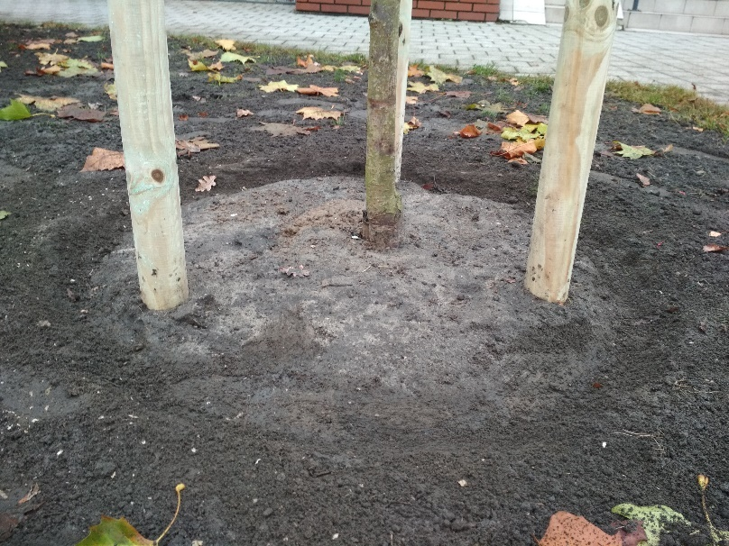
Ryc. 1 - Przykładowa misa do podlewania drzew.
- wokół posadzonych krzewów należy uformować misy (zagłębienie na 5 cm), o średnicy min. 0,3 m dla pojedynczych krzewów oraz pod całą powierzchnią grup roślin,
- wszystkie rośliny po posadzeniu muszą być podlane,
- po wsiąknięciu wody i ubiciu się ziemi należy ją uzupełnić,
- uformowane misy oraz całe powierzchnie nasadzeń należy wypełnić 5 cm warstwą przekompostowanej kory drzew iglastych, przekompostowanymi zrębkami drzew liściastych lub kamieniami w zależność od ustaleń,
- ściółka nie może przylegać do pnia drzewa,
- wszystkie uszkodzone i nadłamane pędy roślin należy przyciąć lub usunąć,
- po posadzeniu drzewa liściaste należy ustabilizować za pomocą 3 szt. palików,
- po posadzeniu drzewa iglaste należy ustabilizować za pomocą 3 szt. odciągów zabezpieczonych np. za pomocą obejmy z węża ogrodowego,
- drzewa liściaste palikowane (palikowanie wysokie) w ilości 3 szt. palików na jedno drzewo, połączonych ze sobą ryglami (zgodnie z ryc. 2 - schemat palikowania i sadzenia drzew), zgodnie z zapisami umowy lub porozumienia,
- drzewa liściaste palikowane (palikowanie niskie) w ilości 3 szt. palików na jedno drzewo, połączonych ze sobą ryglami (zgodnie ze schematem palikowania i sadzenia drzew), zgodnie z zapisami umowy lub porozumienia,
- paliki wbija się po obrysie misy, tak aby nie uszkodziły bryły korzeniowej a pień drzewa był centralnie usytuowany (zgodnie ze schematem palikowania i sadzenia drzew),
- paliki nie mogą kolidować z pniem i koroną drzewa,
- paliki z pniem drzewa łączy się za pomocą elastycznej taśmy w kolorze czarnym o szer. 4 cm,
- wszystkie elementy drewniane powinny być impregnowane.
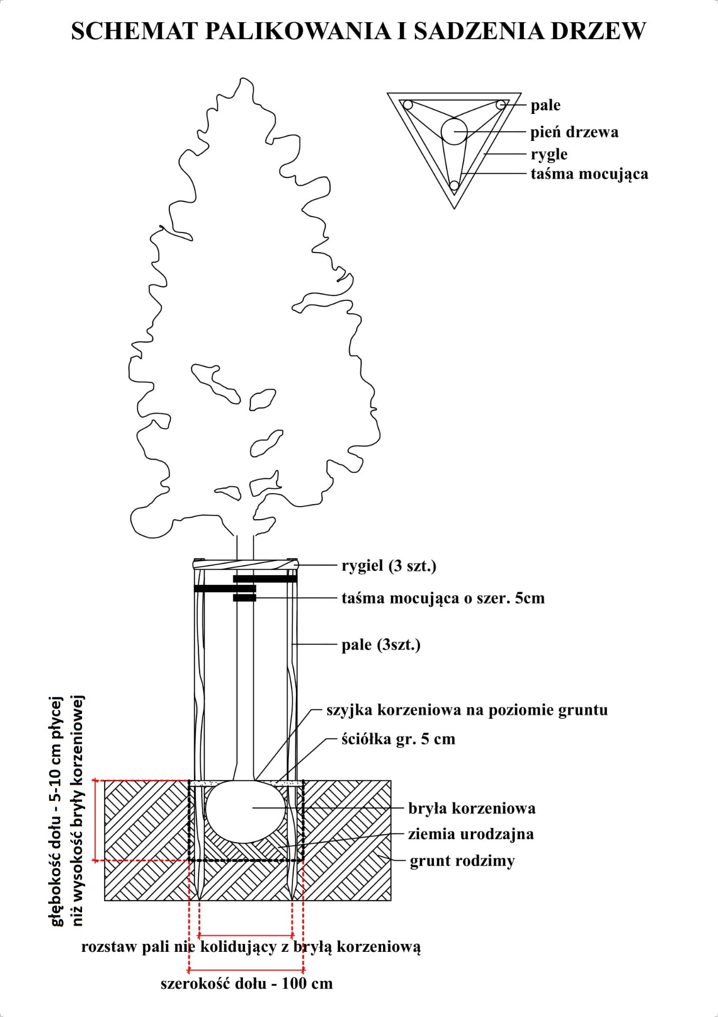
Ryc. 2 - schemat palikowania i sadzenia drzew
- TRANSPORT
Transport materiałów może być dowolny pod warunkiem, że nie uszkodzi, ani też nie pogorszy jakości transportowanych materiałów.
W czasie transportu rośliny muszą być zabezpieczone przed uszkodzeniem bryły korzeniowej, korzeni i pędów. Rośliny z bryłą korzeniową muszą mieć opakowane bryły korzeniowe lub być w pojemnikach. W czasie transportu należy zabezpieczyć je przed wyschnięciem i przemarznięciem, wysoką temperaturą oraz uszkodzeniami mechanicznymi. W przypadku wystąpienia większych uszkodzeń lub naruszenia szyjki korzeniowej materiał roślinny zostanie wymieniony na nowy na koszt Wykonawcy. Należy dopilnować, aby materiał przygotowany w szkółce podczas transportu oraz składowania na terenie budowy nie przesechł, ani nie został wystawiony na dłuższy czas na bezpośrednie działanie promieni słonecznych. Czas pomiędzy przygotowaniem w szkółce materiału do transportu, a sadzeniem powinien być skrócony do minimum. Jeżeli rośliny nie mogą być posadzone w dniu ich dostarczenia na teren budowy, materiał powinien być odpakowany i przechowywany w miejscu zacienionym z możliwością podlewania.

